ПИШПЕК
Сведения для этой эпохи пока не найдены
42.82942, 74.60019

Фотография пока не добавлена
РУССКИЙ
Сведения для этой эпохи пока не найдены.

ФРУНЗЕ
Высотка в 10-м микрорайоне
42.82942, 74.60019
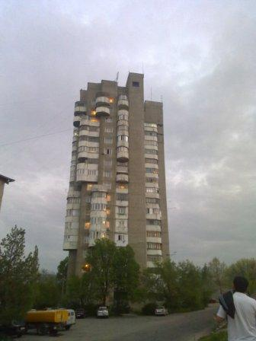
Высотка в 10-м микрорайоне
РУССКИЙ Высотка в 10-м микрорайоне
Монолитная высотка в 10-м микрорайоне.
Источник: https://bimap.su/description/frunze/323_Vysotka10.txt · BIMAP
Фотографии и материалы принадлежат их авторам; лицензия не указана

БИШКЕК
Сведения для этой эпохи пока не найдены
42.82942, 74.60019

Фотография пока не добавлена
РУССКИЙ
Сведения для этой эпохи пока не найдены.

